DOPADY SZP EU NA STAV A MOŽNÝ ROZVOJ ZEMĚDĚLSTVÍ V MIKROREGIONU HROTOVICKO

Hana Svobodová, Antonín Věžník

Abstract
Common Agricultural Policy (CAP) reform for 2007–2013 period emphasize above all economic, environmental and social aspects of sustainable development of rural areas. This article shows the most important results of questionnaire survey in agricultural enterprises and among private farmers in Hrotovicko mikroregion. This region was selected as a model region to study and analyse impacts of CAP on recent state and possible development of agriculture.

Keywords
Synergy, rural region, Common Agricultural Policy

Úvod
Vzhledem k tomu, že více než polovina obyvatel v 27 členských státech EU žije ve venkovských oblastech, které tvoří až 90 % území EU, je rozvoj venkova životně důležitou oblastí politiky. Zemědělství a lesnictví mají stále rozhodující význam pro využití půdy a hospodaření s přírodními zdroji ve venkovských oblastech a jako platforma pro diverzifikaci hospodářství ve venkovských společenstvích. Posílení politky rozvoje venkova EU se stalo všeobecnou prioritou EU. Vyplynulo to jasně ze závěrů zasedání Evropské rady v Göteborgu v červnu 2001. Na základě zásadní reformy prvního pilíře společné zemědělské politiky (SZP) v letech 2003 a 2004 schválila zemědělská rada v září 2005 zásadní reformu politiky rozvoje venkova na období 2007 až 2013. Z těchto reformních iniciativ vyplynuly zásadní strategické směry, které více zdůrazňují hospodářské, environmentální a sociální aspekty udržitelného rozvoje, byly také stanoveny tři hlavní cíle politiky rozvoje venkova na sledované období:
- zvyšování konkurenceschopnosti zemědělství
- zlepšování životního prostředí a krajiny, spojené s podporou hospodaření s půdou
- zlepšování kvality života ve venkovských oblastech a podpora diverzifikace hospodářské činnosti
Právě studium a analýza těchto dopadů SZP na současný stav a možný rozvoj zemědělství v modelovém mikroregionu byly hlavním cílem předkládaného příspěvku.
Studiem současných vývojových tendencí agrorurálních struktur je v geografické literatuře převážně ztotožňováno s analýzou územní diferenciace v průběhu společenské transformace. Problematikou regionálních diferencí na menších územních jednotkách než celé státní území se zabývaly zejména Věžník, Štěpánková (2004), Spišiak, Lelkés (2003) a Neméthová (2003). Závěry těchto prací pak ve většině případů směřovaly k nalezení návodu pro zlepšení možností využití specifických místních zdrojů orgány státní správy (Regionální operační programy, Strategie rozvoje regionů apod.). Vlivy bezprostředních dopadů SZP EU na další rozvoj zemědělství a venkova se bezprostředně již zabývaly např. Boháčková, Hrabánkova (2006) a Ciaian (2007), Svobodová, Věžník, Zvara (2008) a Neméthová (2007).

Metody zpracování
Pro zpracování detailní analýzy a vyhodnocení dopadů SZP na zemědělství v regionu byl proveden terénní výzkum formou dotazníkového šetření v jednotlivých podnicích právnických osob (PPO) zabývajících se zemědělskou výrobou a u samostatně hospodařících rolníků (SHR). Na území mikroregionu působí celkem osm právnických osob a 55 SHR, z nichž dotazník vyplnilo 6 PPO (75 % z celkového počtu PPO) a 31 SHR (60,8 %).

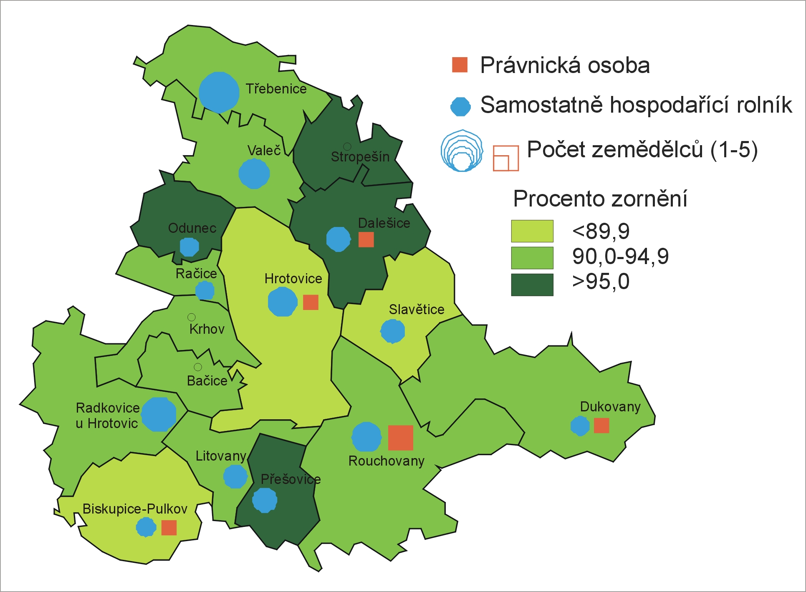

Obr. č. 1 Dotazované PPO a SHR v mikroregionu Hrotovicko

V podnicích právnických osob byla v dotaznících zjišťována zaměstnanost, výměra zemědělské a orné půdy a trvalých travních porostů. Dále výměry hlavních pěstovaných plodin, počty chovaného hospodářského zvířectva, odběratelské podniky rostlinných a živočišných produktů. Další část dotazníku byla zaměřena na rozsah dodavatelské působnosti podniku. Pro zjištění dopadů SZP byly kladeny otázky týkající se dotačních titulů, hospodářských výsledků v posledních letech a pomoci/problémů spojené se SZP. Závěrečná část dotazníku byla věnována spolupráci zemědělských subjektů s obcí nebo jinými podnikatelskými subjekty (v rámci MAS). Zajímavé byly názory respondentů na údržbu krajiny a roli zemědělců v rozvoji venkova.
Dotazník vyplňovaný samostatně hospodařícími rolníky byl obdobný jako u právnických podniků. Specifické byly otázky na nejvyšší ukončené vzdělání a věk rolníka. Důležitý byl i dotaz zda je zemědělství jedinou, hlavní nebo vedlejší činností farmáře.
Dotazníkové šetření je součástí výzkumného projektu QH 82249 pro Ministerstvo zemědělství ČR „Synergie v přístupu k rozvoji venkova: návrh strukturovaného komplexu postupů, opatření a nástrojů k podpoře vyšší kvality života na venkově a podnikání v agrárním sektoru zkvalitněním činnosti institucí ovlivňujících tento rozvoj.“

Dopady SZP na zemědělství v mikroregionu Hrotovicko
Mikroregion Hrotovicko leží na východním okraji Českomoravské vrchoviny. Relativně teplé klima a kvalitní půdy poskytují dobré předpoklady pro zemědělskou výrobu, což dokazuje také to, že 60,7 % rozlohy mikroregionu tvoří zemědělská půda, procento zornění je 93,0 (sady, zahrady a trvalé travní porosty zaujímají dohromady jen 7,0 %).
Dopady SZP EU na můžeme sledovat jak v rostlinné, tak i v živočisné výrobě. V mikroregionu Hrotovicko mírně převažuje rostlinná výroba nad živočišnou, v poslední době však stále více SHR upouští od živočišné výroby a zaměřuje se především na výrobu rostlinnou. Díky nízkým výkupním cenám vepřového masa a neschopnosti českých zemědělců konkurovat cenám masa ze zahraničí, se výrazně snížily stavy prasat. Výsledků terénního šetření potvrzují, že pokles byl až na ¼ původního stavu. Pro tradiční region chovu prasat, kterým Třebíčsko a tudíž i Hrotovicko byl, je tento dopad SZP EU velmi závažný. U stavů skotu nebyl zaznamenán výraznější pokles, stav skotu v mikroregionu je stabilizovaný, přičemž převládá chov skotu bez tržní produkce (dříve SHR preferovali chov dojnic). Stále ve větší míře se opět objevují koně, ovce nebo pštrosi. V rostlinné výrobě stále dominují obiloviny, především pšenice, významné osevní plochy zaujímá také řepka, v menší míře se pěstuje kukuřice, pícniny, hrách nebo mák.
SZP EU má také nezanedbatelný vliv na hospodářské výsledky; po 4 letech ČR v EU je jasně znatelný vliv dotačních titulů. Zatímco v letech 1999 a 2003 vykázalo ztrátu 6 SHR, v roce 2007 již jen 4. Zisku dosáhlo v roce 1999 16 SHR, v roce 2003 19 a v roce 2007 dokonce 22 SHR z 31 dotazovaných. Vyrovnaný hospodářský rozpočet měl v roce 1999 jeden SHR, v roce 2003 2 SHR a v roce 2007 4 rolníci. V případě PPO dosáhly všechny dotazované subjekty zisku. Ztráta nebo vyrovnaný rozpočet je většinou důsledkem toho, že podnikatelé se snaží všechen svůj zisk opět zainventovat na rozvoj svojí činnosti (nákup nových strojů, modernizace apod.) Je nutné podotknout, že ze zkoumaného vzorku v roce 1999 hospodařilo pouze 24 SHR, do roku 2003 přibyli další 3.
SHR v mikroregionu nejsou příliš aktivní v podávání žádostí o nenárokové dotace, u PPO je situace lepší. V předvstupním období bylo možné požádat o dotaci z programu SAPARD, o niž se ucházel z mikroregionu pouze jeden SHR. V letech 2004–06 žádal jeden SHR o podporu z Operačního programu rozvoj venkova a multifunkční zemědělství, jeden žádal o národní dotaci z Mze (dotazovaný ji přesněji neuvedl) a po roce 2007 žádal jeden SHR o podporu z EAFRD (opět přesně neuvedená). Čtyři z dotazovaných SHR obdrželi finance z PGRLF a čtyři získali podporu na začátek podnikatelské činnosti. 20 SHR nezískalo (kromě SAPS) žádnou dotaci.
Z PPO získalo ZD Hrotovice dotaci dvakrát – poprvé v roce 2006 na porodnu prasnic Hubert za 1,9 mil., podruhé v roce 2007 na hnojiště Hrotovice (3,8 mil.); SEDUK DUKOVANY, spol. s r.o. získal finance z PGRLF v letech 1995, 1998, 2004 a 2006. ZD Šemíkovice obdrželo v roce 2007 dotaci na vybudování nadzemní jímky na odpadní vody ve výši 330 tis. Ostatní 3 PPO o dotaci nežádaly. Významné je zjištění, že ani většina SHR ani PPO není schopno hospodařit bez pravidelných dotací.
Vliv SZP nemá však pouze pozitivní dopady, přináší také celou řadou obtíží, se kterými se zemědělci musí potýkat. Hlavní bariéry rozvoje společností byly zjišťovány i v rámci dotazníkového šetření. Obecně v zemědělských podnicích panuje se současným stavem zemědělství v České republice velká nespokojenost, největší pak s administrativou (vyplňování žádostí o dotace, dotazníky pro ČSÚ ad.), na kterou si stěžovalo 18 (tj. 58,1 %) z dotázaných SHR. 15 (48,9 %) rolníků považuje za problém nízkou ochranu domácího trhu s agrárními produkty, 11 SHR (35,5 %) má problémy s odběrateli a jejich platbami. Obdobné bariéry uvedly i PPO, ostatní problémy (nesplněné restituce, obtížná dostupnost bankovních úvěrů, hygienické normy a další) jsou zastoupeny v mnohem nižší četnosti.
Zemědělci mají možnost sdružovat se v rozmanitých uskupeních (Agrární komora, Český zemědělský svaz atd.), z nichž řada toto členství využívá. Dále zemědělci často spolupracují s obcí, ve které sídlí. 17 z dotazovaných SHR s obcí aktivně spolupracuje (5 SHR uvádí různé služby pro obec, 2 brigády pro obec, 2 údržbu travnatých ploch a zimní údržbu silnic, 1 půjčování strojů a 1 sponzoruje obec finančně), 14 zbývajících SHR s obcí nijak nespolupracují. U PPO nespolupracuje s obcí pouze 1 z 6 dotázaných subjektů.
Výrazně horší výsledky byly zaznamenány ve spolupráci s místní akční skupinou (MAS) v rámci programu Leader, jež je určen na pomoc venkovským subjektům při zlepšování dlouhodobého potenciálu jejich místních oblastí. Povědomí o existenci místní akční skupiny (MAS) není mezi SHR příliš veliké, pouze 5 z dotazovaných ví o její existenci, a to proto, že jsou zastupitelé obce, zbývajících 26 SHR o existenci MAS neví. Pokud jde o zájem SHR do zapojení činnosti v MAS, pouze 13 SHR projevilo o spolupráci zájem, 18 z respondentů zájem nemá. U PPO by 3 ze 6 dotazovaných mělo zájem o zapojení do MAS.

Závěr
Fyzicko-geografické podmínky pro zemědělskou výrobu nejsou na řadě míst regionu příznivé. Nicméně, tak jako jsou pro zemědělskou činnost handicapem, na druhou stranu mohou být i výhodou, zohledníme-li rostoucí význam mimoprodukčních funkcí zemědělství a zvyšující se pozornost věnované údržbě a ochraně krajiny v rámci současné SZP EU i české zemědělské politiky. Vzhledem ke skutečnosti, že zemědělství regionu je dlouhodobě nerentabilní bez dotací a podpůrných finančních prostředků, je jejich výše rozhodující pro rozhodování a další udržitelný rozvoj v zemědělském sektoru. Víceméně jasná vize zemědělství EU a ČR do roku 2013 a zároveň dostatek finančních prostředků dává zemědělským subjektům možnosti vytvářet dlouhodobější koncepce zemědělského rozvoje. Ta by se měla zaměřit na stále se zvyšující konkurenceschopnost zemědělských podniků podporovanou z programů EU zaměřených na investice do zemědělského majetku. Těchto programů by se měly snažit využívat zemědělské subjekty co nejvíce, aby snížili rozdíl v efektivitě hospodaření a konkurenceschopnosti mezi nimi a zemědělskými subjekty původních zemí EU–15, které měly oproti českým zemědělcům výrazně lepší startovací pozici.

Literatura
Boháčková, I. - Hrabánková, M. 2006. Procesní analýza – návrh metody pro hodnocení efektivnosti využívání strukturálních podpor na regionální úrovni. Zemědělská ekonomika, roč. 52, 2006, č. 12, str. 578-587.
Ciaian, P. 2007. Vplyv SPP a makroekonomického vývoja na uživanie polnohospodárskej pody v EU. Zemědělská ekonomika, roč. 53, 2007, č. 12, str. 505-579.
Neméthová, J. 2003. Výživa obyvatelstva, výroba a spotreba vybraných potravín prímestského polnohospodárstva v okrese Nitra. In: Geografie XIV, Brno : PEF MU, 2003, str. 118-122.
Neméthová, J. 2007. Polnohospodárská výroba v Nitranskom kraji a jej postaveni v rámci krajov SR. In: Geografické informácie, č. 11, 2007, Nitra : Univerzita KF, str. 186-193.
Spišiak, P. 2002. Obnova dediny na Slovensku. In: Geografické informácie, č. 7, 2002, Nitra : Univerzita KF,s. 203-211.
Spišiak, P. - Lelkés, G. 2003. Vybrané problémy agroštruktúr vo vysokoprodukčnej polnohospodárskej oblasti Slovenska – Dolnonitrianský region. In: Geografické aspekty středoevropského prostoru. Brno : PEF MU, 2003, str. 122-127.
Věžník, A. - Svobodová H. - Zvara, J. 2008. Possible Impacts of the Common Agricultural Policy Reform on Development of Agriculture in the Jihlava District. In: Geography in Czechia and Slovakia: Theory and Practice at the Onset of 21st Century. 1. vyd. Brno : Masaryk University, 2008. str. 201 – 206. ISBN 978-80-210-4600-9.
Věžník, A. - Štěpánková, I. 2004. Geografické aspekty transformace zemědělství v okrese Hodonín. In: Geografické informácie, č. 8, 2004, Nitra : UKF, str. 389-395.

IMPACTS OF CAP EU ON STATE AND POSSIBLE DEVELOPMENT OF AGRICULTURE IN MICROREGION HROTOVICKO

Resumé
The Czech Republic entered into European Union on May 1, 2004. The commitment of the Common Agricultural Policy (CAP) led to unprecedented changes in agricultural sector. Moreover reform of CAP for 2007–2013 does not emphasize agricultural production but economic, environmental and social aspects of sustainable development of rural areas.
The research “Synergy” worked up for Ministry of Agriculture of the Czech Republic tries to propose complex of processes, actions and instruments to support higher quality of life in rural areas and business in rural areas. The results of the questionnaire survey in Hrotovicko mikroregion, which was part of this research, show concrete impacts caused by implementation of CAP. These impacts could be summarized as: on one hand fall of number of pigs – due to low purchase prices, on the other hand relatively stabilized production of crops (mainly cereals, rape etc.). Majority of farmers (agricultural corporations and also private farmers) record a profit but it is no more possible to run farming without national or EU subsidies. Cooperation of farmers and municipalities and maintaining of countryside by farmers is quite good but awareness of Local Action Group is not on good level. CAP also brings some problems for farmers – administration or low protection of home market with agricultural products is considered as the biggest problem.
However, the vision of Czech agriculture until 2013 is clear – the main aim of Czech agriculture should be effectiveness of farming and in competitiveness of Czech agricultural enterprises within EU supported from EU funds.

Fig. 1 Questioned agricultural enterprises and private farmers in the Hrotovicko microregion

- Antonín Věžník, Geografický ústav, Kotlářská 2, 611 37 Brno, Česká republika, veznik@sci.muni.cz
- Hana Svobodová, GaREP, spol s r. o., Náměstí 28. října 3, 602 00 Brno, Česká republika, garep@garep.cz

